Конспект занятия
в старшей группе.
Тема «Огонь –друг, огонь –враг».
Выполнила: воспитатель Найденова Е.А.
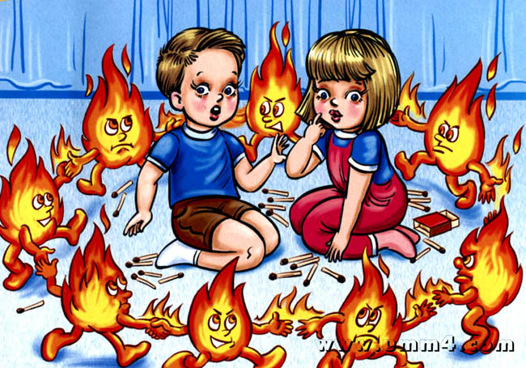

Конспект занятия в старшей группе
«Огонь — друг, огонь — враг»

Цели:
- Учить детей рассказывать о том, какую пользу приносит огонь человеку и как человек научился управлять огнем.
- Закреплять знания детей о том, к чему может привести неосторожное обращение с огнем. Знать и соблюдать правила поведения при пожаре.
- Воспитывать у детей уважение к труду пожарных.

Методические приемы.

- игровой;
- наглядный;
- словесный (загадка, стихотворение).

Оборудование, знак опасности, символ огня, сказка «Огонь — друг, огонь — враг», картинка с изображением пожарной команды, мяч, ленточки красного и синего цветов, предметы для пожаротушения, светофорчики (красный — зеленый), карточка с изображением оказания первой медицинской помощи при ожоге, медаль «юные пожарные».

Предварительная работа, экскурсия в пожарное депо, дидактическая игра «Кому что нужно», чтение рассказа Л. Толстого «Пожарные собаки».

Словарная работа: пожарные, языки пламени, задымление, пена, ожог.

Ход занятия
Педагог. Я вам покажу один из знаков, а вы должны сказать, как он называется. Правильно, это знак опасности.
А сейчас давайте поиграем. Я встану вот здесь, а вы будете называть какую-нибудь опасность, с которой человек встречается в жизни, и подходить ко мне по одному.
Дети по очереди перечисляют: пожар, землетрясение, авария, наводнение, потоп, ядовитые грибы, ягоды, животные и т. д.
Педагог. Правильно, с этими опасностями человек может столкнуться в жизни.
А сейчас я вам загадаю загадку про одну из этих опасностей, а вы постарайтесь ее отгадать:
Что, дотронувшись едва,
Превращает в дым дрова?
Верно, это — огонь (показывает символ огня).
А сейчас я вам расскажу сказку про огонь: «Огонь — друг, огонь — враг».
Жил-был Огонь. Был он очень веселый и горячий. Гулял Огонь где хотел — по лесам, домам, деревьям. Никого Огонь не щадил на своем пути и был злейшим врагом всего живого. Как вы думаете, почему?
Дети. Он сжигал все подряд.
Педагог. И вот однажды повстречался на его пути Человек и сказал: «Давай, Огонь, померяемся силой». Огонь отвечает: «Да куда тебе, Человек, со мной силой мериться». А Человек настаивал на своем, Огонь и согласился. Вот начался у них бой. Человек заманил Огонь к реке и прыгнул в воду. Схватил Человек мокрой рукой языки пламени и хотел затушить. Взмолился Огонь: «Не туши меня, Человек, верой и правдой тебе служить буду». Пожалел его Человек, заставил служить себе. Вот так и начал Огонь служить Человеку и стал его другом.
Скажите, для чего человеку нужен огонь?
Дети. Для того, чтобы приготовить еду, согреться, может осветить, зажечь свечу и т.д.
Педагог. Без огня люди никогда бы не смогли ездить по земле, путешествовать по морям. В моторе автомобиля тоже работает огонь — сгорает бензин и приводит машину в движение. Полыхает огонь и на заводах в печах, он плавит металл, в других печах огонь варит стекло, из которого выдувают красивые стеклянные изделия. Космическая ракета взлетает ввысь, оставляет яркий хвост пламени — это сгорает ракетное топливо.

Но когда огонь попадает в руки маленьких детей, он показывает свой характер, стремится убежать от них и гулять по дому, по лесу, по полю. Из доброго слуги огонь может превратиться в огнедышащего дракона. Тогда может произойти беда.
Скажите, от чего может возникнуть пожар?
Дети. От спички, непотушенного окурка, невыключен- ных газовой плиты и электроприборов.
Педагог. А что может загореться дома, в лесу?
Ответы детей.
Педагог. Чем кроме огня еще опасен пожар?
Дети. Дымом — им можно задохнуться.
Педагог. А сейчас предлагаю поиграть. Игра называется «Не ошибись». Я буду называть предметы, а вы, если этот предмет горит, будете поднимать руки вверх и изображать языки пламени, а если не горит — руки нужно опустить.
Слова: бумага, гвоздь, шторы, столовая ложка, тетрадь, одежда, стол, мебель, сухая трава, листья, бензин, краска.
Педагог. Молодцы, садитесь. А сейчас поиграем в игру «Кросс-вопрос». Здесь спряталась картинка, если мы ответим на все вопросы, то сможем назвать, что там изображено.
Вопросы к детям:
- Как называются люди, которые тушат огонь, спасают людей, дома от пожара? (Пожарные.)
- Почему работа пожарных нужна людям? (Они тушат пожар в домах, лесах, спасают людей, их вещи, дома.)
- Какая у них работа? (Трудная, но интересная, тяжелая, но нужная людям.)
- Какими должны быть пожарные? (Сильными, смелыми, закаленными, ловкими, мужественными, находчивыми, решительными.)
- Почему они должны быть сильными, смелыми? (Они выносят людей из огня, работают в огне, дыму.)
6.Зачем пожарные надевают противогаз? (Чтобы можно было дышать при задымлении.)
7. По какому номеру вызывают пожарных? («01».)
8.Что ты должен сообщить, вызывая пожарных? (Что случилось и точный домашний адрес: улицу, номер дома и квартиры.)
Педагог. Молодцы, ответили на все вопросы, и у нас открылась картинка — это пожарная машина. На ней можно быстро примчаться на пожар.
Мчится огненной стрелой,
Мчится вдаль машина.
И зальет пожар любой Смелая дружина.
А теперь встаньте, мы с вами поиграем с мячом. Игра называется «Лови — бросай, сразу отвечай».
-Для чего пожарной машине нужна сирена? (Чтобы все слышали и уступали дорогу.)
-Почему пожарная машина красного цвета? (Чтобы ее было заметно на дорогах: красный — цвет огня.)
-Зачем машине раздвижная лестница? (Чтобы подниматься на высокие этажи.)
-Как называются длинные шланги, которыми тушат пожар? (Рукава.)
-Чем тушат бензин? (Пеной.)
-Где пожарные берут воду, если она закончилась в машине? (В колодцах, из реки.)
Педагог. Молодцы, а сейчас мы поиграем в подвижную игру «Огонь — вода». Дети с красной ленточкой — это огонь, с голубой — это вода. Дети с голубой ленточкой должны собрать все красные, изображающие огонь, т. е. «потушить огонь» (играем 1—2 раза).
Но не только водой можно тушить огонь. Посмотрите на эти предметы (одеяло, ведро с водой, ведро с песком, спички) и подумайте, для чего они нужны? Они нужны, чтобы потушить огонь. Найдите один лишний предмет.
Дети. Это спички, они служат причиной пожара, а не помогают его тушить.

Педагог. И нужно обязательно знать правила, как себя вести во время пожара. Их мы закрепим в игре «Разрешается — запрещается».
Возьмите в руки свои знаки — светофорчики и показывайте красный кружок, если это делать нельзя, и зеленый кружок — если это делать можно:
в случае пожара вызвать пожарных по телефону «01»;
^ бросать горящие спички;
^ кричать и звать на помощь взрослых;
оставаться в помещении, где начался пожар;
^ открывать окна и двери во время пожара;
^ закрывать нос, рот и голову мокрым полотенцем;
^ прятаться в угол, под шкаф, под кровать;
^ оставлять без присмотра включенные электроприборы;
^ двигаться ползком или пригнувшись к выходу;
^ обливать водой стены, пол во время пожара;
^ пользоваться лифтом;
не бояться, слушаться во всем пожарных;
^ тушить водой горящие электроприборы; обращаться к соседям за помощью; по возможности пытаться тушить пожар;
^ включать газ, электроприборы, свет.
Педагог. Молодцы, садитесь, все правила назвали. Огонь оставляет за собой страшный след: вместо леса, дома — пепел, зола, обгорелые головешки. А как страдает человек от пожара?
Дети. Он получает ожоги, задыхается от дыма. Педагог. Очень важно оказать первую медицинскую помощь человеку. Посмотрите, что надо сделать, если у вас небольшой ожог (показывает картинку).
Педагог. Вы должны запомнить, что пожар — это не случайность, а результат неправильного поведения. Сегодня вы узнали, что огонь может быть для нас и другом, и врагом, но все-таки пользы от огня больше, чем вреда. Огонь делает нашу жизнь теплее, уютнее. Я хочу, чтобы вы были очень осторожны с огнем, внимательны, помнили об опасности, всегда соблюдали правила, и беда обойдет вас стороной.

